***REQUIREMENT DOCUMENT***

**PENGADAAN ENTERPRISE RESOURCE PLANNING**

**PT PRIMA TERMINAL PETIKEMAS**



Penyusun : M. Fikri Alhakim

Tanggal : 15 Februari 2022

Versi :1.0

# LEMBAR PERSETUJUAN

|  |  |  |
| --- | --- | --- |
| Nama | Jabatan pada PT Pelindo Terminal Petikemas | Tanda Tangan |
|  |  |  |
|  |  |  |
|  |  |  |
|  |  |  |
|  |  |  |
|  |  |  |

*minimal disetujui oleh satu orang BPO

# RIWAYAT REVISI

|  |  |  |  |  |
| --- | --- | --- | --- | --- |
| NO | HALAMAN | REVISI | | URAIAN REVISI |
| NOMOR | TANGGAL |
|  |  |  |  |  |
|  |  |  |  |  |
|  |  |  |  |  |
|  |  |  |  |  |
|  |  |  |  |  |
|  |  |  |  |  |
|  |  |  |  |  |
|  |  |  |  |  |
|  |  |  |  |  |
|  |  |  |  |  |
|  |  |  |  |  |
|  |  |  |  |  |
|  |  |  |  |  |
|  |  |  |  |  |

# DAFTAR ISI

LEMBAR PERSETUJUAN 2

RIWAYAT REVISI 3

DAFTAR ISI 4

1. DASAR/REGULASI PENGAJUAN PEKERJAAN 6

2. PROSES BISNIS 6

2.1. Proses Bisnis “*As-Is*” 6

2.2. Proses Bisnis “*To-Be*” 6

3. KEBUTUHAN FUNGSIONAL 6

3.1. Kebutuhan Data Master dan Data Inisiasi 6

3.2. Kebutuhan Fungsi Integrasi 7

3.3. Kebutuhan Hak Akses Sistem 7

3.4. Kebutuhan Pelaporan 7

3.5. Kebutuhan Dashboard 8

3.6. Diagram Aliran Data 8

4. KEBUTUHAN NON FUNGSIONAL 8

4.1. Kebutuhan Audit dan Log Sistem 8

4.2. Kebutuhan Lisensi 9

4.3. Kebutuhan Software 9

4.4. Kebutuhan Performa dan Ketersediaan 9

5. KEBUTUHAN LAIN 9

5.1. Anggaran Biaya 9

5.2. Identifikasi Resiko 10

6. LAMPIRAN 10

## DASAR/REGULASI PENGAJUAN PEKERJAAN

Rencana Kerja Anggaran Perusahaan (RKAP) PT Prima Terminal Petikemas (PTP) Tahun 2022.

## PROSES BISNIS

### Proses Bisnis “*As-Is*”

Saat ini, pencatatan keuangan dari kegiatan terminal petikemas dilakukan secara manual dengan mengumpulkan data transaksi lalu mencatatnya di aplikasi keuangan perusahaan dengan menggunakan aplikasi *stand alone*. Karena aplikasi tersebut bersifat *stand alone*, sehingga tidak dapat diintegrasikan dengan aplikasi. Hal ini menyebabkan proses pencatatan keuangan harus dicatat secara manual setelah Nota dilunasi oleh Pengguna Jasa menggunakan *Terminal Operating System* (TOS), selain itu juga pencatatan secara manual memiliki peluang yang besar untuk kesalahan input oleh petugas.

Selain pencatatan keuangan, pengelolaan anggaran (*budgeting*) juga masih dilakukan secara manual dengan menggunakan *Microsoft Excel* dan tidak terhubung dengan aplikasi keuangan *stand alone*. Hal ini menyebabkan pengelolaan anggaran menjadi tidak dapat dimononitor secara *realtime* dan memiliki peluang yang besar untuk kesalahan input progress oleh petugas.

### Proses Bisnis “*To-Be*”

Untuk mendukung kemudahan pencatatan keuangan, pengelolaan anggaran (*budgeting*), dan pelaporan, dibutuhkan sebuah sistem/aplikasi yang dapat yang *support Application Programming Interface* (API). Pertimbangan implementasi sistem tersebut adalah sebagai berikut:

1. Memudahkan dalam administrasi proses bisnis perusahaan;
2. Integrasi antara TOS dengan aplikasi akuntansi/keuangan perusahan agar memudahkan dalam proses pencatatan pendapatan dan pengelolaan anggaran (*budgeting*);
3. *Zero Mistake* karena data tidak diinput ulang;
4. Integrasi laporan keuangan antara induk dan anak perusahaan.

## KEBUTUHAN FUNGSIONAL

### Kebutuhan Data Master dan Data Inisiasi

Berikut adalah data master yang dibutuhkan untuk inisiasi aplikasi:





### Kebutuhan Fungsi Integrasi

Berikut adalah integrasi yang diharapkan untuk aplikasi keuangan:

1. Integrasi dengan aplikasi Terminal Operating System (TOS);
2. Integrasi dengan aplikasi keungan Induk perusahaan;
3. Integrasi dengan bank untuk kondolidasi.

### Kebutuhan Hak Akses Sistem

Berikut adalah hak akses untuk penggunaan aplikasi.

| **Role** | | PIC | *Direktur Keuangan dan Umum* | *Manajer Keuangan* | *Staf Keuangan* | *Dinas TI* |
| --- | --- | --- | --- | --- | --- | --- |
| 1 | Entry Data |  |  |  | √ | √ |
| 2 | Verifikasi |  | √ | √ | √ | √ |
| 3 | Approval |  | √ | √ | √ | √ |

### Kebutuhan Pelaporan

Daftar kebutuhan laporan :



### Kebutuhan Dashboard

Dashboard yang perlu dihasilkan dari sistem yang akan dikembangkan.

### Diagram Aliran Data

Gambaran aliran data dari sistem yang akan dikembangkan.

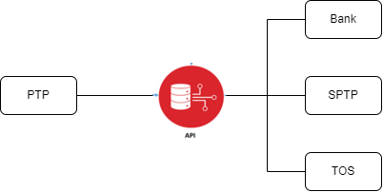

## KEBUTUHAN NON FUNGSIONAL

### Kebutuhan Audit dan Log Sistem

Berikut kebutuhan audit dan log sistem :

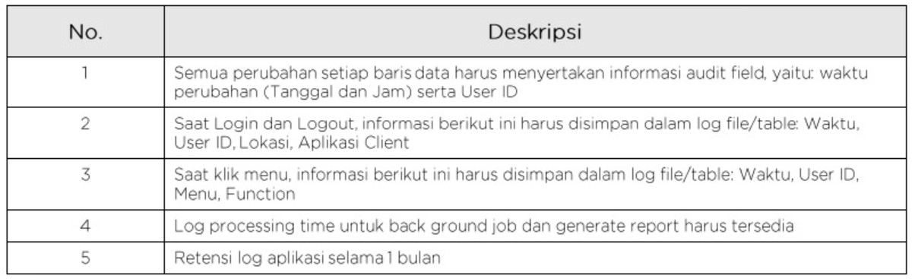

### Kebutuhan Software

Kebutuhan jenis pengembangan softwarenya *Customize Package,* dari Paket sistem yang ada, dilakukan gap analisis terhadapt SOP/standar yang berlaku di PTP, dan dilakukan penyesuaian sistem mengikuti SOP atau sebaliknya.

### Kebutuhan Performa dan Ketersediaan

Jumlah pengguna, jenis device yang akan mengakses, tingkat SLA.

|  |  |
| --- | --- |
| Kebutuhan Performa |  |
| Jumlah Pengguna | 20 pengguna |
| Kebutuhan Device | Bisa diakses via web dan mobile |
| Ketersediaan | Tersedia 24/7 |
| Periode Akses | 24/7 |

## KEBUTUHAN LAIN

### Identifikasi Resiko

Identifikasi resiko yang mungkin muncul ketika proyek dijalankan dan mitigasi resikonya.

|  |  |  |
| --- | --- | --- |
| No. Risiko | Detail Risiko | Penanganan Risiko |
| 1 | Keterlambatan go live pada pekerjaan ini | Membuat skala prioritas pada pekerjaan yang akan dilakukan |
| 2 | Biaya melebihi budget | Memaksimalkan sumber daya yang telah dialokasikan |
| 3 | Keterbatasan SDM dalam melakukan implementasi | Memaksimalkan SDM yang ada |
| 4 | User tidak familiar dengan aplikasi baru | Transfer knowledge Kepada Pengguna aplikasi secara intens |

## LAMPIRAN

Dokumen pendukung apabila dibutuhkan